Министерство образования и науки Российской Федерации

Государственное образовательное учреждение высшего образования «Московский автомобильно-дорожный государственный технический университет (МАДИ)»

Кафедра Высшей математики

**Лабораторная работа весеннего семестра № 1**

по дисциплине «Компьютерная графика»

на тему:

**“** **Построение фракталов в Unity”**

Выполнил: Хайталиев И.Р.

Группа: 3бПМ

Проверила: Мосева М.С.

Номер варианта : 20

Москва 2020

**Описание:**

Цель работы: Реализовать приложение для операционной системы Android, которое выполняет функцию согласно варианту: создать текстовый файл во внутренней памяти мобильного устройства, в названии которого будет системная дата и время. (Восемь задач. 8+8+4=20 => Вариант 4)

Я не смог найти: где именно сохранился файл, т.к. я использовал виртуальное устройство, т.к. нужна была выше 26 версия API. Поэтому я вывожу информацию из файла, используя Toast (я записал дату в файл+ append, чтобы следить за старой информацией)

**Пример работы программы:**

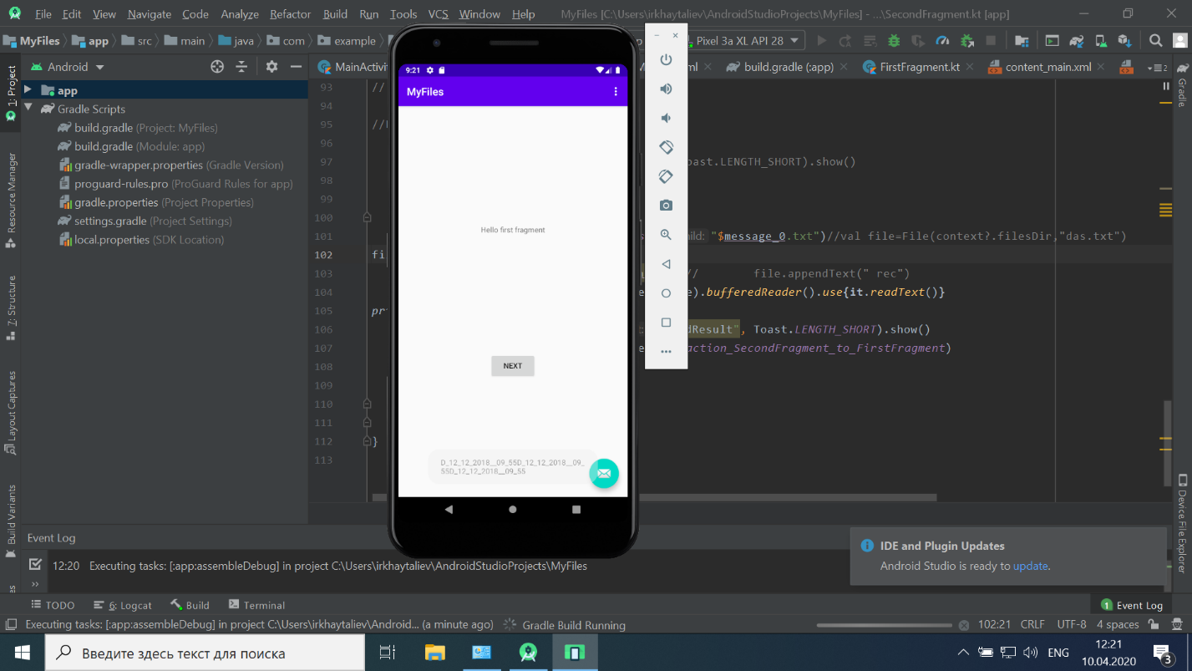

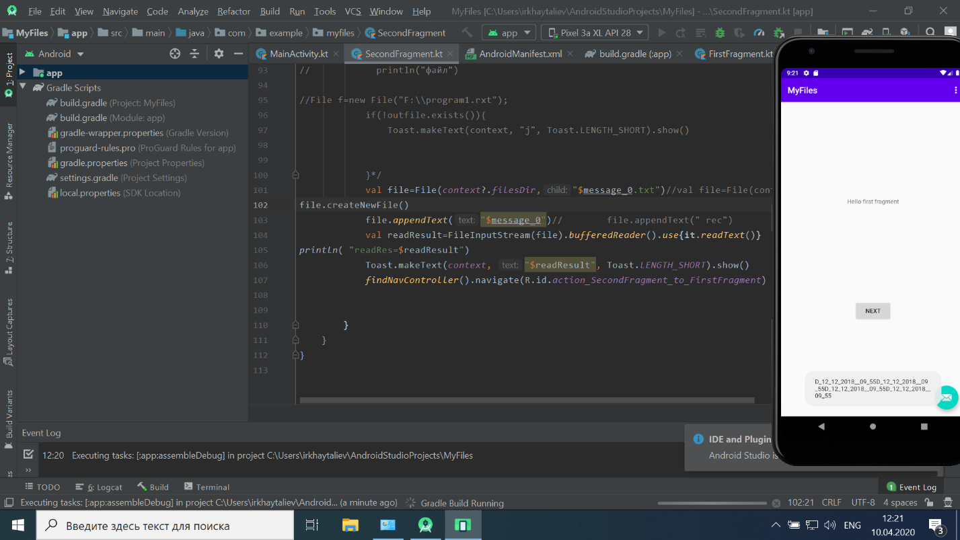

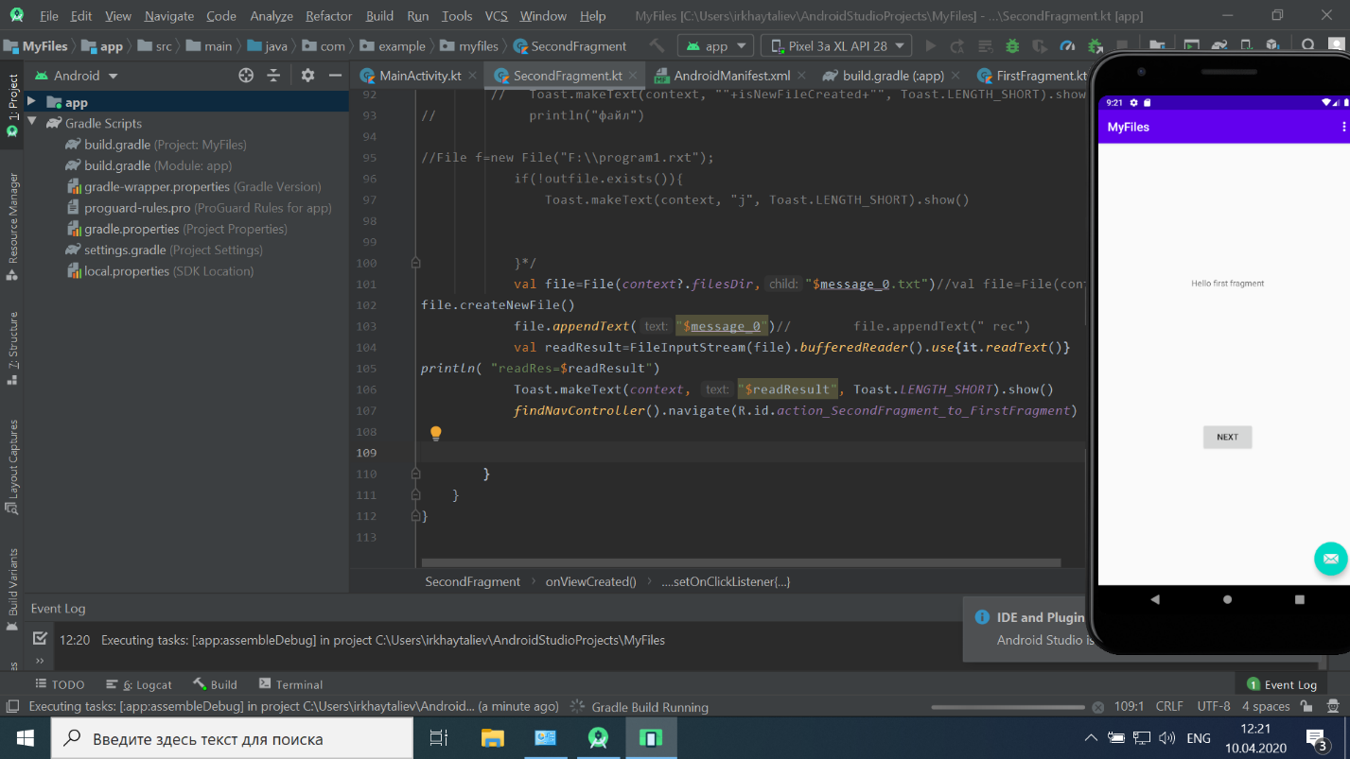

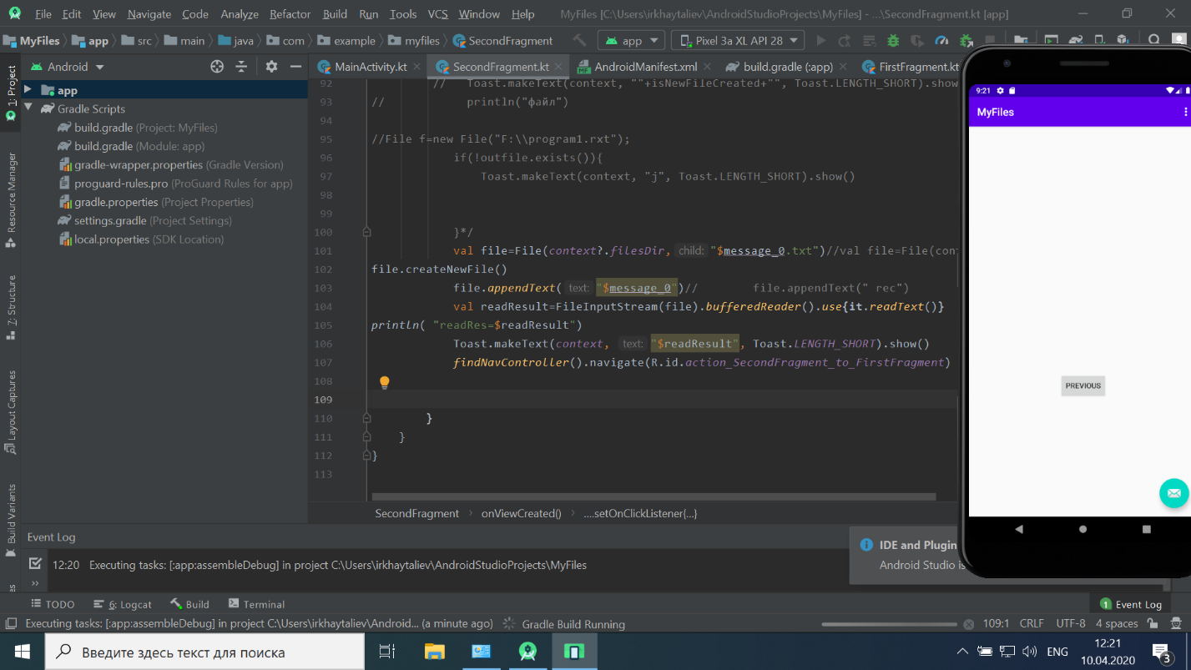

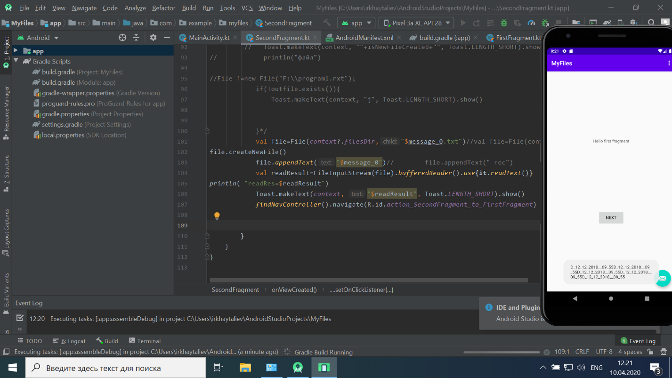

**Вывод**

В этой лабораторной я научился получать и форматировать время из памяти мобильного устройства, а также сохранять его в памяти м. у. на языке Kotlin.